**HỌC VIỆN CÔNG NGHỆ BƯU CHÍNH VIỄN THÔNG CƠ SỞ TẠI TP. HCM**

**KHOA CÔNG NGHỆ THÔNG TIN 2**

**🙡🕮🙣**



**BÁO CÁO MÔN PHÁT TRIỂN ỨNG DỤNG**

**CHO CÁC THIẾT BỊ DI ĐỘNG**

Đề tài: Xây dựng ứng dụng tải sách điện tử (E-Book Downloader App)

**Giảng viên phụ trách:** Thầy Nguyễn Trung Hiếu

**Lớp:** D21CQCNPM01 – N

**Sinh viên thực hiện:**

1. Nguyễn Ngọc Thiên Phúc – N21DCCN066

2. Trần Thị Thùy Ngân – N21DCCN055

TP. Hồ Chí Minh, ngày 31 tháng 05 năm 2025

# Bảng phân công công việc

|  |  |
| --- | --- |
| **Thành viên** | **Nhiệm vụ** |
| Nguyễn Ngọc Thiên Phúc – N21DCCN066 | * Xây dựng chức năng đăng nhập và lưu thông tin user * Xây dựng chức năng download sách và đọc offline * Làm báo cáo |
| Trần Thị Thùy Ngân – N21DCCN055 | * Tìm hiểu và lên ý tưởng * Xây dựng chức năng upload sách |

# Lời cám ơn

Trong thời đại công nghệ số phát triển mạnh mẽ, nhu cầu tiếp cận và sử dụng sách điện tử ngày càng phổ biến, đặc biệt là trên các thiết bị di động thông minh. Đáp ứng xu thế đó, nhóm chúng em đã thực hiện đề tài *“Xây dựng ứng dụng tải sách điện tử (E-Book Downloader App)”* trong khuôn khổ môn *Phát triển ứng dụng cho các thiết bị di động*.

Thông qua đề tài, nhóm đã có cơ hội vận dụng và củng cố kiến thức về phát triển ứng dụng trên nền tảng Android, đồng thời rèn luyện kỹ năng thiết kế giao diện, tích hợp các chức năng như tìm kiếm, tải về, quản lý sách điện tử, đăng nhập bằng tài khoản Google và lưu trữ dữ liệu người dùng. Đề tài cũng giúp nhóm nâng cao khả năng làm việc nhóm, tổ chức và triển khai một ứng dụng thực tế từ khâu thiết kế đến thử nghiệm.

Nhóm chúng em xin gửi lời cảm ơn chân thành đến **Thầy Nguyễn Trung Hiếu** – giảng viên đã tận tình hướng dẫn, truyền đạt những kiến thức chuyên môn quý báu và luôn sẵn sàng hỗ trợ, giải đáp những khó khăn trong suốt quá trình thực hiện đề tài.

Mặc dù đã nỗ lực hoàn thành tốt nhất trong khả năng của mình, nhưng với giới hạn về thời gian và kinh nghiệm thực tiễn còn hạn chế, nhóm khó tránh khỏi những thiếu sót trong quá trình phát triển sản phẩm. Rất mong nhận được những góp ý từ thầy để nhóm có thể hoàn thiện và nâng cao chất lượng ứng dụng hơn nữa.

Một lần nữa, nhóm xin chân thành cảm ơn thầy!

# Mục lục

Bảng phân công công việc 1

Lời cám ơn 2

Mục lục 3

Danh mục hình ảnh 4

Chương 1: Giới thiệu đề tài 5

1. Lý do chọn đề tài: 5

2. Mục tiêu và phạm vi của ứng dụng: 5

3. Đối tượng sử dụng: 5

4. Công nghệ sử dụng: 5

Chương 2: Cơ sở lý thuyết 6

1. Tổng quan về phát triển ứng dụng Android: 6

2. Giới thiệu về Firebase: 6

3. Mô hình hoạt động của ứng dụng: 6

Chương 3: Phân tích và thiết kế hệ thống 7

1. Chức năng chính của ứng dụng: 7

2. Thiết kế giao diện người dùng (các chức năng chính): 7

Chương 4: Đánh giá và hướng phát triển 17

1. Điểm mạnh của ứng dụng: 17

2. Các khó khăn trong quá trình thực hiện: 17

3. Các chức năng có thể mở rộng: 17

# Danh mục hình ảnh

Hình 1: Trang Đăng nhập và Cho phép đọc offline 8

Hình 2: Chọn tài khoản Google đăng nhập 9

Hình 3: Danh sách sách có thể tải 10

Hình 4: Chi tiết sách và tải sách 11

Hình 5: Màn hình thông tin user và các sách đã upload 12

Hình 6: Màn hình upload sách 13

Hình 7: Màn hình danh sách sách đã tải 14

Hình 8: Chi tiết sách đã tải 15

Hình 9: Đọc sách offline 16

# Chương 1: Giới thiệu đề tài

## Lý do chọn đề tài:

Trong thời đại công nghệ số hiện nay, nhu cầu đọc sách điện tử ngày càng trở nên phổ biến và tiện lợi. Người dùng có xu hướng tìm kiếm những ứng dụng đơn giản, dễ sử dụng để tra cứu, tải và lưu trữ sách phục vụ cho học tập và giải trí. Nhận thấy điều đó, nhóm chúng em quyết định thực hiện đề tài "Xây dựng ứng dụng tải sách điện tử (E-Book Downloader App)" nhằm phát triển một ứng dụng Android giúp người dùng có thể dễ dàng tìm kiếm và tải sách về thiết bị di động của mình.

Đề tài này không chỉ giúp nhóm áp dụng kiến thức đã học về phát triển ứng dụng di động mà còn tiếp cận thực tế với các dịch vụ đám mây như Firebase để quản lý dữ liệu và xác thực người dùng.

## Mục tiêu và phạm vi của ứng dụng:

* Cung cấp nền tảng cho người dùng tìm kiếm, xem chi tiết và tải sách về thiết bị.
* Hỗ trợ người dùng upload sách của riêng họ để chia sẻ với cộng đồng.
* Quản lý danh sách sách đã tải về và cho phép đọc offline.

Phạm vi của ứng dụng tập trung vào các chức năng chính: đăng nhập bằng tài khoản Google, quản lý sách (tìm kiếm, tải xuống, upload), hiển thị chi tiết và đọc sách offline.

## Đối tượng sử dụng:

Ứng dụng hướng đến tất cả người dùng có tài khoản Google. Sau khi đăng nhập, người dùng sẽ có toàn quyền sử dụng các chức năng của ứng dụng như tìm kiếm, tải sách, upload và đọc offline.

## Công nghệ sử dụng:

* Ngôn ngữ lập trình: Java
* IDE: Android Studio
* Cơ sở dữ liệu: Firebase Firestore
* Xác thực người dùng: Firebase Authentication (Google Sign-in)
* Lưu trữ file sách: Firebase Storage

# Chương 2: Cơ sở lý thuyết

## Tổng quan về phát triển ứng dụng Android:

Android là hệ điều hành mã nguồn mở dựa trên nhân Linux do Google phát triển, được sử dụng rộng rãi trong các thiết bị di động. Việc phát triển ứng dụng Android sử dụng Android SDK (Software Development Kit) và ngôn ngữ lập trình như Java hoặc Kotlin. Android cung cấp hệ thống thành phần như Activity, Fragment, Intent giúp xây dựng các ứng dụng đa chức năng.

## Giới thiệu về Firebase:

Firebase là nền tảng phát triển ứng dụng được Google cung cấp, giúp lập trình viên dễ dàng tích hợp các chức năng như lưu trữ, xác thực, và phân tích vào ứng dụng.

* **Firebase Authentication**: Cung cấp giải pháp đăng nhập nhanh chóng và bảo mật qua Google, Facebook, email...
* **Firebase Firestore**: Cơ sở dữ liệu thời gian thực dạng NoSQL giúp lưu trữ và truy xuất dữ liệu nhanh chóng.
* **Firebase Storage**: Lưu trữ file (PDF, hình ảnh...) và hỗ trợ chia sẻ an toàn với đường dẫn download.

## Mô hình hoạt động của ứng dụng:

Ứng dụng hoạt động theo mô hình client - cloud:

* Thiết bị người dùng (Client) sẽ gửi các yêu cầu như đăng nhập, tìm kiếm sách, tải sách lên Firebase.
* Firebase xử lý và lưu trữ dữ liệu tương ứng.
* Mọi thao tác diễn ra theo thời gian thực nhờ tích hợp Firebase SDK.

# Chương 3: Phân tích và thiết kế hệ thống

## Chức năng chính của ứng dụng:

* **Tìm kiếm sách**: Cho phép người dùng nhập từ khóa theo tên sách, tác giả hoặc thể loại để lọc ra các kết quả phù hợp.
* **Xem chi tiết sách**: Mỗi cuốn sách sẽ có trang thông tin hiển thị ảnh bìa, mô tả, số trang, thể loại, dung lượng, tác giả.
* **Tải sách (Download)**: Người dùng có thể tải sách về thiết bị, hệ thống mô phỏng tải bằng cách lưu file vào bộ nhớ cục bộ và hiển thị danh sách đã tải.
* **Upload sách**: Người dùng có thể upload sách mới bằng cách chọn file PDF, nhập thông tin mô tả và lưu lên Firestore.
* **Quản lý sách đã tải**: Hiển thị danh sách các sách đã tải về.
* **Đọc sách offline**: Người dùng có thể xem sách khi không có kết nối mạng.
* **Đăng nhập Google**: Sử dụng Firebase Authentication để xác thực người dùng qua Google Account.

## Thiết kế giao diện người dùng (các chức năng chính):

* **Màn hình đăng nhập**: Giao diện Google Sign-in đơn giản, dễ thao tác.

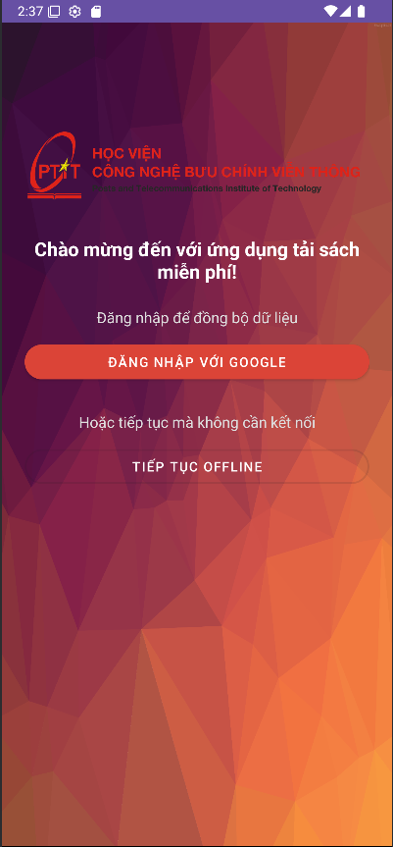

Hình : Trang Đăng nhập và Cho phép đọc offline

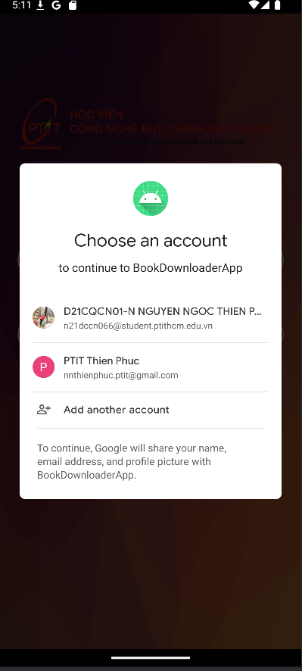

Hình : Chọn tài khoản Google đăng nhập

* **Trang chính**: Hiển thị danh sách sách, thanh tìm kiếm.

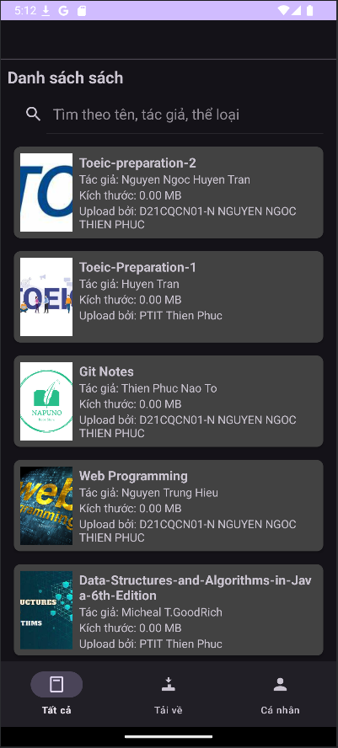

Hình : Danh sách sách có thể tải

* **Màn hình chi tiết sách**: Hiển thị thông tin sách và nút tải.

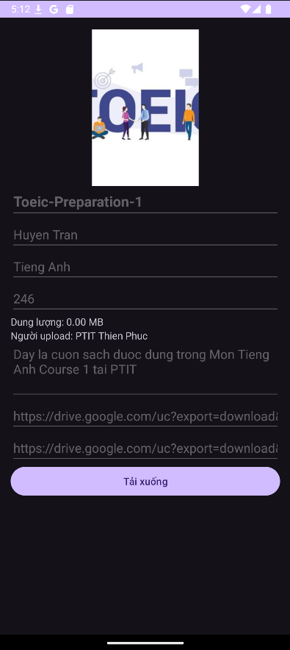

Hình : Chi tiết sách và tải sách

* **Màn hình thông tin user và upload sách**: Form điền thông tin sách, thanh tìm kiếm.

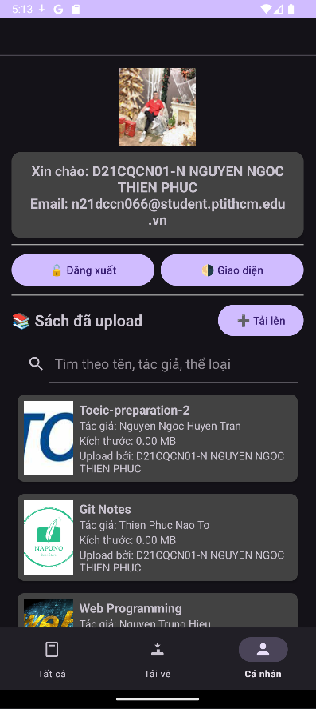

Hình : Màn hình thông tin user và các sách đã upload

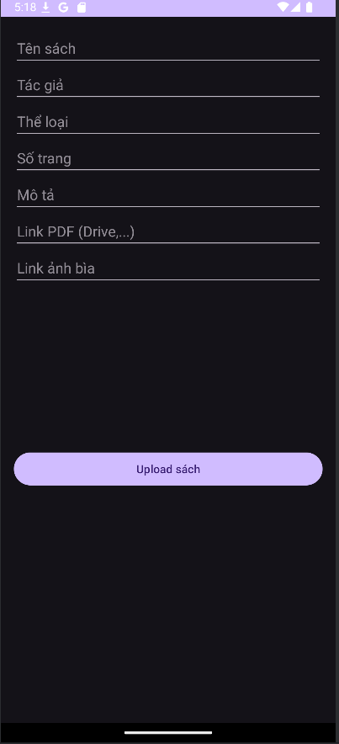

Hình : Màn hình upload sách

* **Màn hình quản lý sách đã tải**: Danh sách và chức năng đọc sách offline, thanh tìm kiếm.

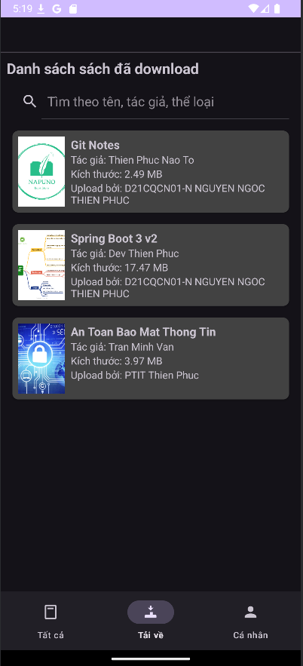

Hình : Màn hình danh sách sách đã tải

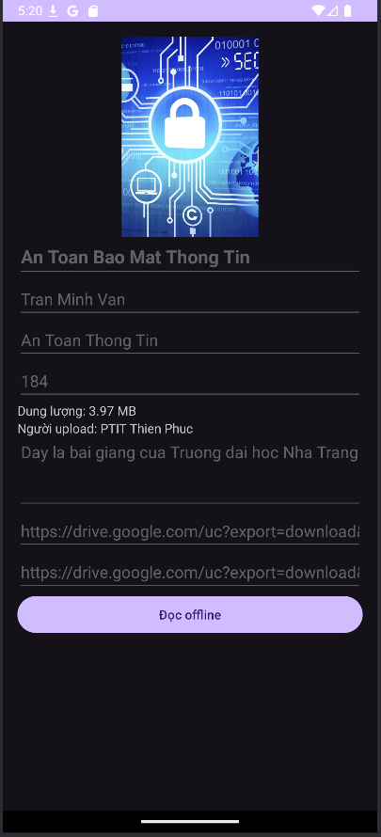

Hình : Chi tiết sách đã tải

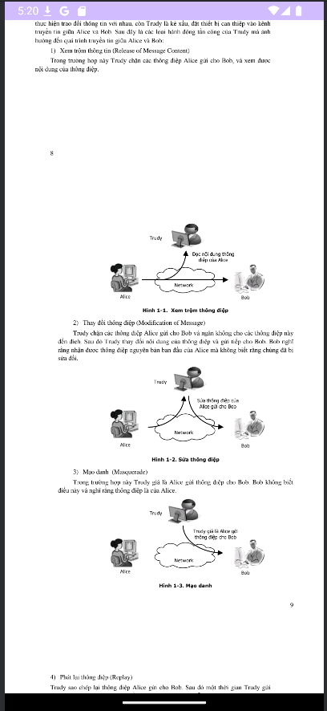

Hình : Đọc sách offline

# Chương 4: Đánh giá và hướng phát triển

## Điểm mạnh của ứng dụng:

* Giao diện thân thiện, dễ sử dụng.
* Hệ thống hoạt động ổn định, sử dụng Firebase giúp giảm chi phí vận hành server.
* Cho phép người dùng chia sẻ sách qua chức năng upload.
* Hỗ trợ đọc offline tiện lợi.

## Các khó khăn trong quá trình thực hiện:

* Tìm hiểu và tích hợp các dịch vụ Firebase ban đầu còn bỡ ngỡ.
* Giao diện cần nhiều lần chỉnh sửa để đảm bảo phù hợp trên nhiều thiết bị.

## Các chức năng có thể mở rộng:

* Thêm chức năng đánh giá và bình luận sách.
* Phân quyền người dùng (user, admin).
* Tích hợp chế độ đọc nâng cao: đánh dấu trang, highlight, ghi chú.
* Hỗ trợ thêm định dạng sách khác như EPUB, MOBI.
* Đồng bộ sách đã tải giữa các thiết bị qua cloud.